轻快而又标准的开发流程
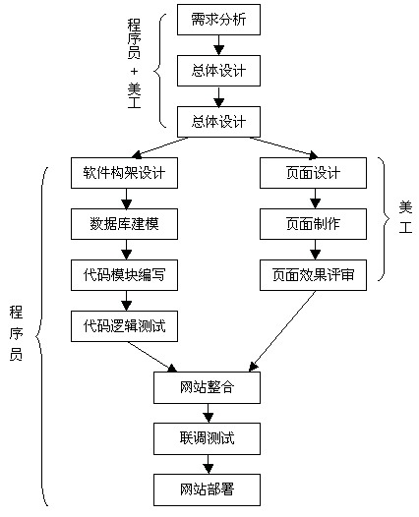

提交需求实行计划：
所有的需求提出将进行整理，开会讨论进行必要性和非必要性权重商议。
再进行优先级权级评定，择优先级高的分派任务进行开发。
若有紧急需求，则需要加开紧急会议商议后决定是否适合开发、如果进行开发、并且评估开发周期。

总体设计：
（会议讨论）当前开发的难度，若开发会有什么问题，不开发又有什么问题，并且评估轻重缓急和开发时限。

软件架构设计：数据库建模：负责人评估，并且分派任务。

页面设计：页面制作：页面效果评审：
负责人监督美工实施工作，初稿进行会议评定决定后投入细化制作。

代码模块编写：
负责人分派给相应的开发人员，并且按评估周期给定开发时限（需预留测试以及整合的时间）

代码逻辑测试：
由负责人或者其他测试人员进行白盒测试及逻辑测试。
负载较重的模块需要进行压力测试并且给出详细测试报告，便于硬件协调负载均衡。
代码不规范，或者系统资源浪费问题，需要测试后给定详细解决方案，方便程序员完善。

网站整合-联调测试
负责人进行，多为黑盒测试，出现问题后进行白盒测试并且找出问题。
若重要更新后需协调整站进行压力测试。

